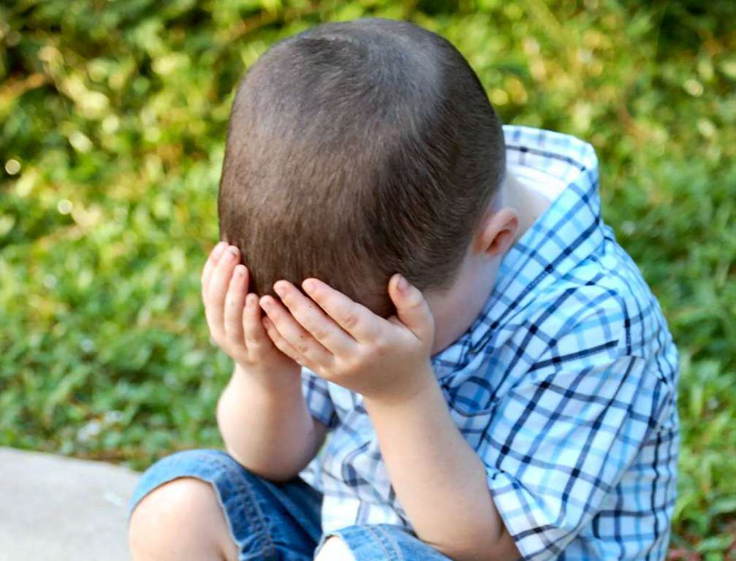

Жестокое обращение

с детьми

Жестокое обращение с детьми – это не только побои, нанесение ран, сексуальные домогательства и другие способы, которыми взрослые люди калечат ребёнка. Это унижение, издевательства, различные формы пренебрежения, которые ранят детскую душу.
Пренебрежение может выражаться в том, что родители не обеспечивают ребёнка необходимым количеством пищи, одежды, сна, гигиенического ухода. Кроме того, пренебрежение проявляется в недостатке со стороны родителей уважения, внимания, ласки, тепла.

Четыре основные формы жестокого обращения с детьми:

· Физическое насилие – преднамеренное нанесение физических повреждений.
· Сексуальное насилие (или развращение) – вовлечение ребёнка с его согласия и без такого в сексуальные действия со взрослыми с целью получения последними удовлетворения или выгоды.
· Психическое (эмоциональное) насилие - периодическое, длительное или постоянное психическое воздействие на ребёнка, тормозящее развитие личности и приводящее к формированию патологических черт характера.

К психической форме насилия относятся:
- открытое неприятие и постоянная критика ребёнка
- угрозы в адрес ребёнка в словесной форме
- замечания, высказанные в оскорбительной форме, унижающие достоинство ребёнка
- преднамеренная физическая или социальная изоляция ребёнка
- ложь и невыполнение взрослыми своих обещаний
- однократное грубое психическое воздействие, вызывающее у ребёнка психическую травму.
Пренебрежение нуждами ребёнка – это отсутствие элементарной заботы о ребёнке, в результате чего нарушается его эмоциональное состояние и появляется угроза его здоровью или развитию.
К пренебрежению элементарными нуждами ребёнка относятся:
- отсутствие адекватных возрасту и потребностям ребёнка питания, одежды, жилья, образования, медицинской помощи
- отсутствие должного внимания и заботы, в результате чего ребёнок может стать жертвой несчастного случая
Защита прав и достоинств ребёнка в законодательных актах
Конвенция ООН о правах ребёнка даёт определение понятия «жестокое обращение» и определяет меры защиты (ст.19), а также устанавливает:
· обеспечение в максимально возможной степени здорового развития личности (ст.6)
· защиту от произвольного или незаконного вмешательства в личную жизнь ребёнка, от посягательств на его честь и репутацию (ст.16)
· обеспечение мер по борьбе с болезнями и недоеданием (ст.24)
· признание права каждого ребёнка на уровень жизни, необходимый для физического, умственного, духовного, нравственного и социального развития (ст.27)
· защиту ребёнка от сексуального посягательства (ст.34)
· защиту ребёнка от других форм жестокого обращения (ст.37)
· меры помощи ребёнку, явившемуся жертвой жестокого обращения (ст.39)
Уголовный кодекс РФ предусматривает ответственность:
· за совершение физического и сексуального насилия, в том числе и в отношении несовершеннолетних (ст.106-136)
· за преступления против семьи и несовершеннолетних (ст.150-157)
Семейный кодекс РФ гарантирует:
· право ребёнка на уважение его человеческого достоинства (ст.54)
· право ребёнка на защиту и обязанности органа опеки и попечительства принять меры по защите ребёнка (ст.56)
· лишение родительских прав как меру защиты детей от жестокого бращения с ними в семье (ст.69)
· немедленное отобрание ребёнка при непосредственной угрозе жизни и здоровью (ст.77)
Закон РФ «Об образовании в РФ»
Утверждает право детей, обучающихся во всех образовательных учреждениях, на уважение их человеческого достоинства (ст.5)

